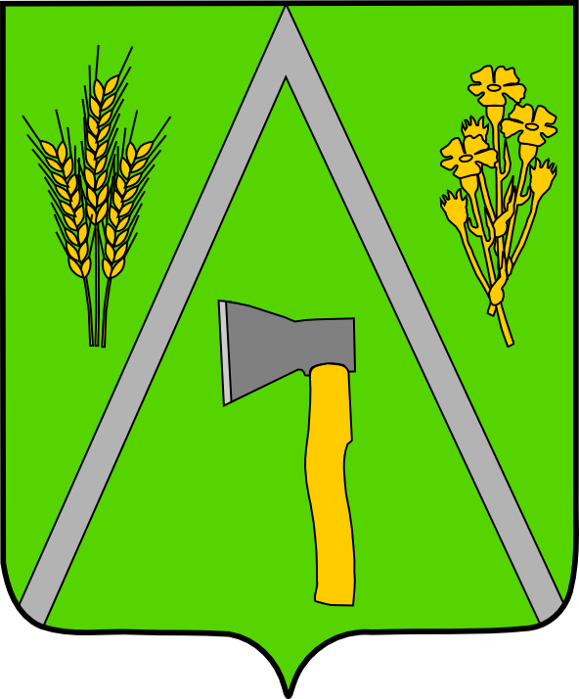
АДМИНИСТРАЦИЯ БАЛТИНСКОГО СЕЛЬСОВЕТА
МОШКОВСКОГО РАЙОНА НОВОСИБИРСКОЙ ОБЛАСТИ

ПОСТАНОВЛЕНИЕ

от 25.05.2018 № 31

Об установлении особого противопожарного режима на территории Балтинского сельсовета Мошковского района Новосибирской области

В соответствии с постановлением Правительства Новосибирской области от 28.04.2018 №160-п и обеспечением пожарной безопасности на территории Балтинского сельсовета Мошковского района Новосибирской области
1. Установить особый противопожарный режим на территории Балтинского сельсовета Мошковского района Новосибирской области с 28.04.2018.
2. В целях обеспечения первичных мер пожарной безопасности на период действия особого противопожарного режима на территории Балтинского сельсовета Мошковского района Новосибирской области:
1) запретить разведение костров, сжигание мусора, стерни, пожнивных и порубочных остатков, проведение всех видов пожароопасных работ, кроме мест, специально отведенных для указанных видов работ;
2) создавать условия для привлечения населения к тушению пожаров в населенных пунктах и на прилегающих к ним территориях;
3) осуществить комплекс мероприятий по организации патрулирования населенных пунктов и прилегающих к ним территорий;
4) подготовить водовозную, землеройную и иную технику для тушения пожаров;
5) организовать регулярное информирование населения о соблюдении мер пожарной безопасности в условиях особого противопожарного режима.
3. Контроль за исполнением настоящего постановления возложить на заместителя главы муниципального образования

Глава Балтинского сельсовета
Мошковского района Новосибирской области С.Е.Станкевич

